TISKOVÁ ZPRÁVA

ZÁVAŽNÝ STAV DEKARBONIZACE VE STAVEBNICTVÍ

Praha, 16. prosince 2024 – Na dekarbonizaci a zvyšování energetické účinnosti budov se aktuálně zaměřuje pouze třetina stavebních firem (38 %). Tento relativně nízký podíl ukazuje, že i přes rostoucí důraz na udržitelnost a ekologické normy zůstává zavádění těchto opatření pro většinu společností náročné. Mezi hlavní překážky patří vysoké počáteční investice, složitost moderních technologií nebo nedostatečná podpora od veřejných institucí. Očekává se, že se počet firem zaměřených na udržitelná řešení zvýší, protože roste tlak na snižování emisí a přísnější požadavky od klientů a legislativy. To potvrzuje i fakt, že 42 % firem plánuje tyto aktivity v příštích pěti letech rozvíjet. Vyplývá to z průzkumu, který provedla analytická společnost CEEC Research ve spolupráci s Czech BCSD (Česká podnikatelská rada pro udržitelný rozvoj).
Celkem 72 % stavebních společností uvedlo, že nemá schválenou strategii dekarbonizace a neplánuje ji zavést ani v následujících letech. Tento postoj může být problémem při plnění klimatických cílů, které jsou v souladu s národními i evropskými závazky na snižování emisí. Naopak 24 % firem se připravuje na zavedení dekarbonizační strategie, protože považuje udržitelné postupy za konkurenční výhodu nebo způsob, jak se připravit na přísnější regulace.
V zahraničí je situace odlišná – například ve Velké Británii již 60 % stavebních firem zavedlo dekarbonizační strategii, nebo na ní pracuje. Tento rozdíl lze vysvětlit větší legislativní podporou a lepšími finančními pobídkami pro udržitelnost. V některých evropských zemích, jako je Nizozemsko, dokonce existují přísné normy, které vyžadují, aby nové budovy splňovaly vysoké standardy energetické účinnosti a nízkých emisí. Tento přistup ukazuje, jak mohou regulace a finanční podpora urychlit zavádění dekarbonizačních strategií v celém odvětví.
„Z hlediska snižování uhlíkové stopy v budovách jsou zatím pořád důležitější provozní emise, což je například svícení či vytápění, které představují 36 % veškerých emisí v České republice, zatímco emise zabudované ve stavbě tvoří 5–7 %. Proto je nyní pro snižování emisí významnější zateplovat a renovovat domy, což Ministerstvo životního prostředí významně podporuje například z programu Nová zelená úsporám nebo úspěšného programu Oprav dům po babičce. S přibývající provozní úsporností budov bude nabývat na důležitosti potřeba snižovat také zabudované emise. Už teď částečně v rámci dotací zvýhodňujeme renovace, novostavby či projekty, které zohledňují i výběr materiálů šetrných k životnímu prostředí a celoživotní cyklus výrobku,“ říká k podpoře udržitelné výstavby ministr životního prostředí Petr Hladík.
Pro udržitelné stavebnictví je zcela zásadní navrhovat domy tak, aby nosná konstrukce měla co nejdelší životnost. Trvanlivější stavby nevyžadují časté stavební zásahy spojené s technickým opotřebením konstrukce. Méně rekonstrukcí, oprav a celkově nižší spotřeba zdrojů v průběhu jejich životnosti snižuje celkový dopad na životní prostředí.
Tím se řídí i společnost Wienerberger a její generální ředitel a jednatel, Kamil Jeřábek, říká: „Wienerberger na trh dodává komplexní portfolio inovativních a udržitelných řešení. Udržitelnost našich stavebních materiálů se snažíme podporovat inovativními projekty v oblasti cirkulární ekonomiky. Proto jsme se zavázali, že nově vyvinuté produkty budou recyklovatelné nebo znovupoužitelné. Tímto způsobem zajišťujeme dlouhodobou dostupnost surovin. Jde o příspěvek naší společnosti k tomu, aby se suroviny nespotřebovávaly donekonečna, ale aby se vracely přírodě.“

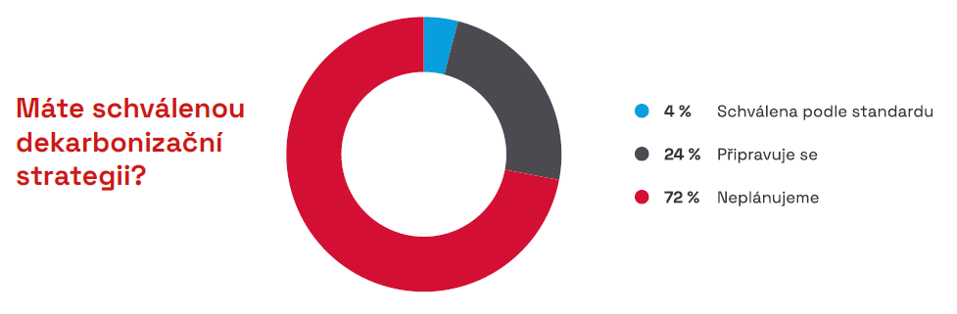
Celkem 72 % dotázaných stavebních společností neprovádí nefinanční reporting. V Evropě, zejména v rámci EU, se ale tato praxe stává stále častěji povinnou. Od roku 2025 budou velké firmy v EU muset dodržovat směrnici Corporate Sustainability Reporting Directive (CSRD), která rozšiřuje požadavky na reporting a zahrnuje nejen ekologické, ale i sociální a správní aspekty. Firmy budou muset poskytovat informace o svém vlivu na životní prostředí, spotřebě energie, emisích a dalších faktorech udržitelnosti. Pro stavební firmy, které se rozhodnou zavést nefinanční reporting, to může přinést řadu výhod. Zlepšení transparentnosti v oblasti udržitelnosti může zlepšit jejich reputaci a přilákat investory zaměřené na ESG faktory (environmentální, sociální a správní).
Nízký počet firem se zavedenou dekarbonizační strategií souvisí s tím, že jen 14 % dotázaných má na to dostatek personálních kapacit. Dalších 25 % firem spolupracuje s externími dodavateli, kteří se specializují na dekarbonizaci budov. Tato spolupráce může firmám přinést konkurenční výhodu, protože externí odborníci mají zkušenosti s nejnovějšími technologiemi. Na druhou stranu by firmám pomohla dlouhodobá strategie, která by zahrnovala školení a rozvoj interních kapacit, což by snížilo jejich závislost na externích dodavatelích.
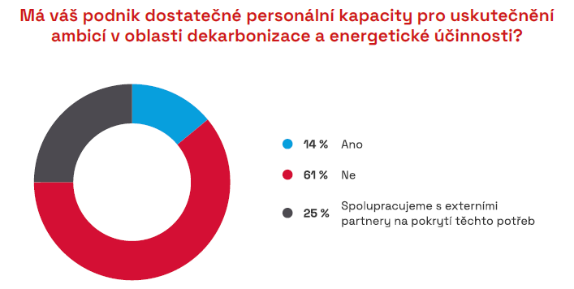
Z průzkumu CEEC Research vyplývá, že vlastnictví energeticky účinných budov řadí stavební firmy mezi nejvýraznější výhody. Nejvíce firem (75 %) uvedlo, že tímto způsobem snižují provozní náklady a 39 % z nich ocenilo zlepšení image společnosti v oblasti udržitelnosti. Další výhodou je zvýšení hodnoty aktiv firmy, tedy budov a strojů (31 %) a zlepšení pracovního prostředí zaměstnanců (24 %). Pouze 12 % dotázaných firem nevidí v energeticky účinných budovách žádné výrazné výhody.
Podobné trendy jsou i v zahraničí – studie U.S. Green Building Council ukázala, že firmy s certifikovanými „zelenými“ budovami nejen ušetří až 30 % na provozních nákladech, ale také mají spokojenější zaměstnance a nižší fluktuaci. Tyto firmy jsou navíc atraktivnější pro investory zaměřené na ESG faktory, což může přinést lepší podmínky pro financování.
Investice do energeticky účinných budov se tak ukazují jako strategický krok, který zlepšuje nejen finanční výsledky a image firmy, ale také zvyšuje její atraktivitu pro zaměstnance a investory.
Jiří Tesař, obchodní ředitel společnosti Subterra: „Námi realizované novostavby ve všech segmentech mají výrazný ekologický přínos. Je nesporný jak např. v případě dopravních projektů, tak i v případě pozemního stavitelství, kde investoři dnes stále častěji požadují budovy ve vysokém standardu udržitelnosti dle certifikace BREEAM a LEED.“
Ministerstvo průmyslu a obchodu také klade důraz na efektivnost nových technologií a poskytuje poradenství energetických úspor a inovací ve stavebnictví.
Lukáš Vlček, ministr průmyslu a obchodu, říká, že: „MPO aktivně podporuje inovace zaměřené na energetickou účinnost a dekarbonizaci stavebního sektoru v podobě úsporných opatření a umožnění většího využívání energie z obnovitelných zdrojů přímo na místě nebo v blízkém okolí budov, což je klíčové pro rozvoj obnovitelných zdrojů. Ministerstvo nabízí finanční pobídky a dotační programy, jako je Operační program Technologie a aplikace pro konkurenceschopnost (OP TAK), Národní plán obnovy (NPO) a program Efekt.“
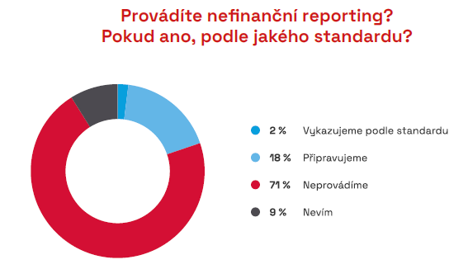
Tomáš Koranda, předseda představenstva Hochtief CZ: „Zpřesňujeme informace o spotřebě energii a energetické náročnosti materiálů, výrobků a dodávek našich subdodavatelů. Zároveň identifikujeme vhodná řešení v oblasti alternativních materiálů, zejména druhotných surovin, které se vyznačují významně menší uhlíkovou stopou než primární zdroje. Snažíme se uplatnit lokální materiály, a to především u staveb dopravní infrastruktury. Tím lze snížit uhlíkovou stopu spojenou s přepravou.“
Generální sekretářka Czech BCSD, Erika Duchanová, komentovala výsledky analýzy takto: „Velice rádi jsme se na přípravě dotazování k udržitelnosti ve stavebnictví spolu se CEEC Research podíleli. Z průzkumu je patrné, že si mnozí dodavatelé zatím neuvědomují důležitost strategie dekarbonizace ve stavebním oboru. To je ale třeba velice rychle změnit s ohledem na SCOPE 3.“
Údaje vycházejí z Kvartální analýzy českého stavebnictví Q4/2024 zpracované analytickou společností CEEC Research, která je v plném znění zveřejněna na www.ceec.eu.

MgA. Helena Grofová
tisková mluvčí CEEC Research
602 303 990
grofova@ceec.eu

